**Fluxograma – Calculadora**

Em primeiro lugar, segui a indicação de começar com um fluxograma simples, por exemplo apenas sabemos que temos início e fim, e coloquei as bases daquilo que uma calculadora faz por defeito, resultando neste fluxograma simples:

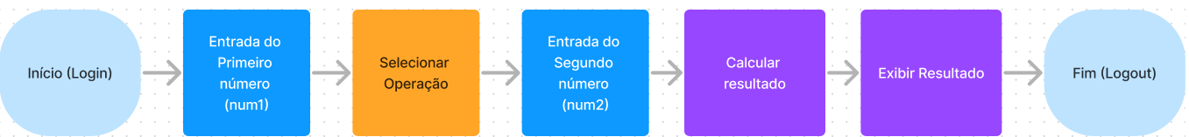

De seguida, pensei que novas funcionalidades poderia ter a calculadora (face ao que pensei no exercício anterior):

